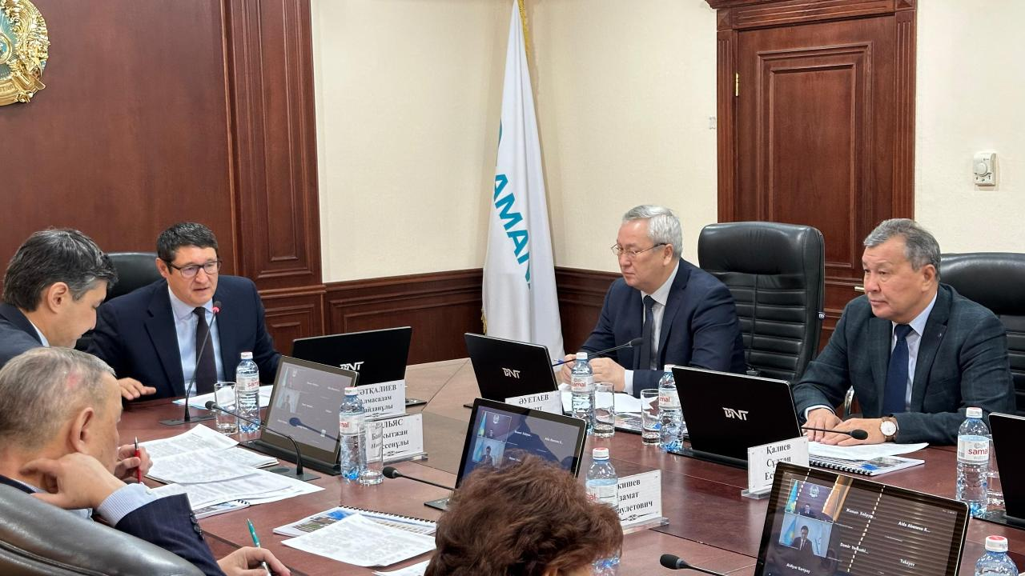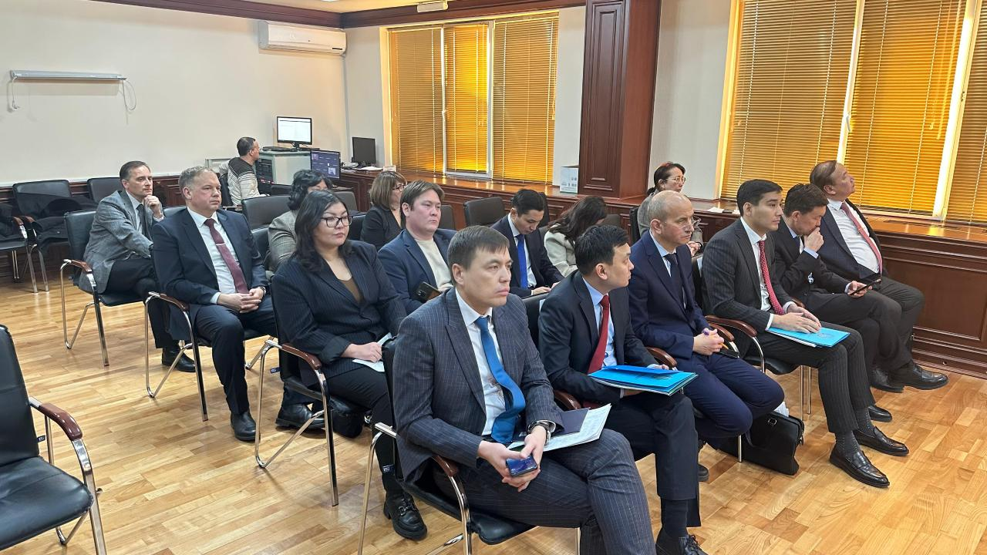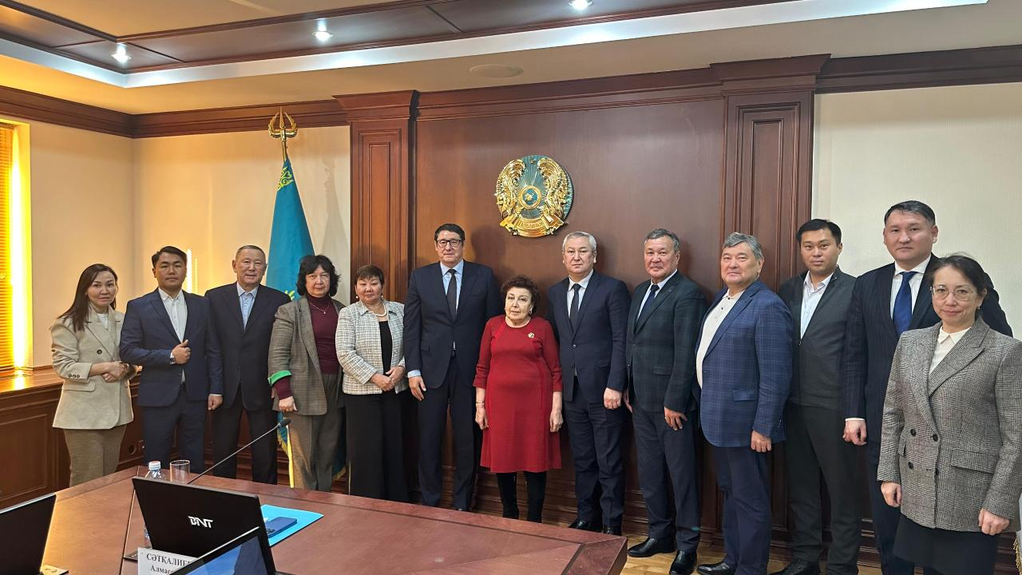

Қоғамдық кеңестің кезекті отырысында
жыл қорытындыланды

2023 жылғы 13 желтоқсанда энергетика министрі А.М. Сәтқалиевтің төрағалығымен Отын-энергетика кешені мәселелері жөніндегі қоғамдық кеңестің ағымдағы жылғы қорытынды отырысы өткізілді.
Отырыс барысында Қазақстандағы майнинг фермаларының жұмысы, гидроэнергетика саласын және жаңартылатын энергия көздерін дамыту туралы мәселелер талқыланып, Атомдық және энергетикалық бақылау мен қадағалау комитеті, «Ұлттық ядролық орталығы» РМК, «Ядролық физика институты» РМК,
«Қазатомөнеркәсіп» АҚ басшылығының 2023 жылғы қызметі туралы есептері тыңдалды.
Отырыс қорытындысы бойынша министр Қоғамдық кеңес мүшелерімен халық үшін өзекті мәселерді талқылап, министрлік алдындағы міндеттерге тоқталды.
ҚР Энергетика министрлігінің баспасөз қызметі\

